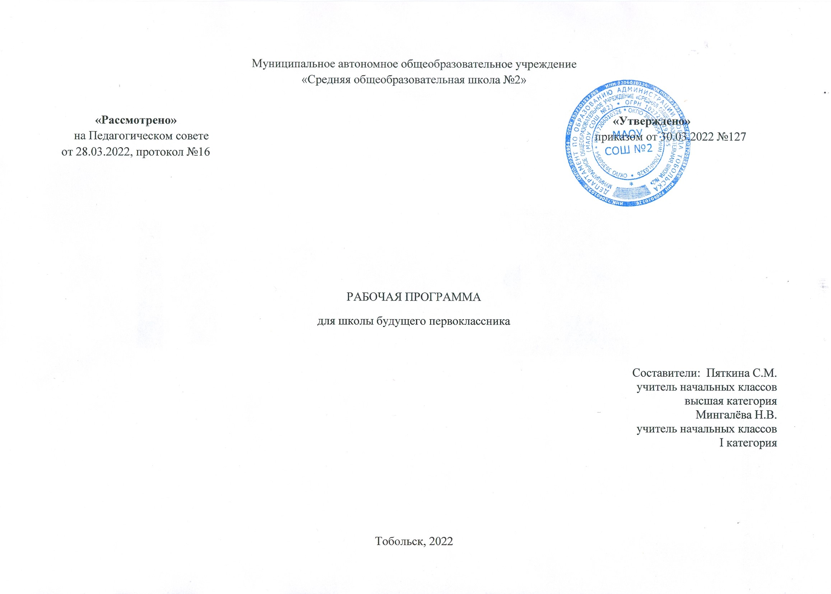
ПОЯСНИТЕЛЬНАЯ ЗАПИСКА
Школа не должна вносить резкого перелома в жизнь детей.
Пусть, став учеником, ребенок продолжает
делать сегодня то, что делал вчера. Пусть новое появляется в его
жизни постепенно и не ошеломляет лавиной впечатлений.
(В.А. Сухомлинский)
Первый класс – один из наиболее важных и трудных периодов в жизни детей. Поступление малышей в школу приводит к эмоционально-стрессовой ситуации: изменяется привычный стереотип поведения, возрастает нагрузка. Школа с первых же дней ставит перед ребенком целый ряд задач, не связанных с его предыдущим опытом, но требующих максимальной мобилизации интеллектуальных и физических сил. На ребенка влияет целый комплекс новых факторов: классный коллектив, личность педагога, изменение режима, непривычно длительное ограничение двигательной активности и, конечно, появление новых, не всегда привлекательных обязанностей.
Поэтому в целях создания благоприятных условий для подготовки детей к школе занятия организуются на базе общеобразовательного учреждения.
Во время обучения в «Школе будущего первоклассника» педагоги работают над формированием всех составных частей понятия «готовность к школе», это:
- мотивация к обучению (желание идти в школу);
- умения взаимодействовать со сверстниками, с учителем;
- наличие познавательной потребности к сформированности «внутренней позиции школьника»;
- умение действовать в соответствии с поставленными заданиями;
- развитие интеллектуальных процессов;
- развитие фонематического слуха, речи;
- развитие мелкой моторики;
- умение в темпе работать в течение всего занятия, успевать работать вместе с детьми группы.
Основная цель программы:
Обеспечить каждому ребенку дошкольного возраста тот уровень развития, который позволит ему успешно обучаться в школе.
Основные задачи программы:
- Создать необходимые условия для сохранения психологического и физического здоровья детей
- Стимулировать игровую, познавательную и коммуникативную активность детей в различных видах деятельности
- Подготовить детей к активному взаимодействию с окружающим миром
- Выявить и развить интеллектуально-творческий потенциал личности каждого ребенка
- Создать комфортную среду обучения и воспитания
- Помочь ребенку адаптироваться в детском коллективе, настроить на самостоятельную работу

Общая характеристика учебного курса
Главное назначение подготовительного курса: выравнивание стартовых возможностей будущих школьников, чтобы при поступлении в школу у них не возникло стрессов, комплексов, которые могут отбить желание учиться на все последующие годы. Для реализации этого важно научить детей точно и ясно выражать свои мысли, раскрывать их творческие возможности, развить интерес и внимание к слову, к его эмоциональной окраске. В ходе занятий прививается ответственное отношение к труду, развивается любознательность, инициативность, самостоятельность в поиске новых впечатлений, разных способов действия, ответов на возникающие вопросы, в решении проблемных ситуаций. Дети учатся выполнять правила поведения на уроке, приучаются контролировать свое поведение, подчинять правилам свои желания, действия, мысли. Эти качества являются необходимым условием как для успешного усвоения программного материала, так и продвижения детей в общем развитии, для дальнейшего обучения в школе по всем предметам.
Вопрос правильного обучения волнует многих родителей будущих первоклассников. Поэтому программа «Школа будущего первоклассника» учитывает социальный заказ родителей и направлена на формирование компонентов школьной зрелости ребенка, на раскрытие и развитие индивидуальных способностей и особенностей ребенка.
Принципы, лежащие в основе программы.
- Принцип научности. Вся информация, излагаемая в учебной программе, должна быть достоверной.
- Принцип адекватности возрасту. Соответствие возрастным и психолого-физиологическим особенностям ребенка.
- Принцип личностного подхода. Личность каждого ребенка является непреложной ценностью.
- Принцип опоры на интерес. Все занятия должны быть интересны для ребенка.
- Принцип ориентации на достижение успеха. Необходимо создавать условия для поддержания у детей веры в собственные силы и в возможность достижения успеха.
- Принцип доступности. Излагаемый материал по сложности должен быть доступен пониманию ребенка.
- Принцип интерактивного обучения. Методы, приемы, формы и средства обучения должны создавать условия, при которых дети занимают активную позицию в процессе получения знаний.
- Принцип последовательности. Изложение материала должно иметь логическую последовательность
- Принцип обратной связи. Педагог должен постоянно интересоваться впечатлениями детей от прошедшего занятия.

Место учебного курса
Часы школы будущего первоклассника не входят в Учебный план. Школа будущего первоклассника проводится по субботам с 19 ноября по 04 марта по 3 урока в день (всего 14 недель по 3 урока).

Ценностные ориентиры содержания курса
Посещая занятия в «Школе будущего первоклассника», старшие дошкольники начинают осмысливать и присваивать себе систему ценностей.
* Ценность добра – осознание постулатов нравственной жизни (поступай так, как ты хотел бы, чтобы поступали с тобой).
* Ценность общения – понимание важности общения как значимой составляющей жизни общества.
* Ценность истины – осознание ценности научного познания как части культуры человечества, разума.
* Ценность человека как разумного существа, стремящегося к познанию мира и самосовершенствованию.
* Ценность труда и творчества – осознание роли труда в жизни человека, развитие организованности, целеустремленности, ответственности, самостоятельности.
* Ценность свободы как свободы выбора и предъявления человеком своих мыслей и поступков, но свободы, естественно ограниченной нормами и правилами поведения в обществе.
* Ценность семьи – формирование эмоционально-позитивного отношения к семье, близким; воспитание взаимной ответственности, уважения к старшим.

Личностные, метапредметные, предметные результаты усвоения курса
В результате занятий по программе «Школа будущего первоклассника» у старшего дошкольника сформируются следующие предпосылки для достижения личностных и метапредметных (регулятивных, познавательных, коммуникативных) результатов и предметные результаты.
Личностными результатами (предпосылками к их достижению) дошкольной подготовки является формирование следующих умений:
- определять и высказывать под руководством учителя самые простые общие для всех правила поведения (этические нормы);
- в предложенных учителем ситуациях общения и сотрудничества, опираясь на общие для всех простые правила поведения, делать выбор, как поступить (при поддержке учителя);
- при поддержке учителя и окружающих давать оценку своим поступкам и поступкам других людей;
- понимать, что оценка его поступков и мотивов определяется не столько его собственным отношением к самому себе (Я «хороший»), но прежде всего тем, как его поступки выглядят в глазах окружающих людей;
- выражать свои эмоции, соблюдая этические нормы;
- понимать эмоции других людей, сочувствовать, сопереживать;
- высказывать свое отношение к героям литературных произведений, их поступкам
- объяснять, хочет идти в школу или нет, и почему.
Сформированность положительной мотивации к учебной деятельности: «Я хочу учиться!» - самый желаемый планируемый личностный результат.
Метапредметными результатами (предпосылками к их формированию) дошкольной подготовки является формирование следующих универсальных учебных действий (далее по тексту УУД): регулятивных, познавательных, коммуникативных.
Регулятивные УУД:
- учиться определять и формулировать цель деятельности на занятии с помощью учителя;
- учиться работать по предложенному учителем плану;
- учиться проговаривать последовательность действий на занятии;
- учиться высказывать свое предположение (версию) на основе работы с материалом (иллюстрациями) учебного пособия;
- учиться отличать верно выполненное задание от неверного;
- учиться совместно с учителем и другими ребятами давать эмоциональную оценку своей деятельности на занятии и деятельности всего класса;
- учиться оценивать результаты своей работы
Познавательные УУД:
- учиться ориентироваться в своей системе знаний: отличать новое от уже известного
- учиться ориентироваться в учебном пособии (на развороте, в оглавлении, в условных обозначениях);
- учиться находить ответы на вопросы в иллюстрациях;
- сравнивать и группировать различные объекты (числа, геометрические фигуры, предметные картинки);
- классифицировать и обобщать на основе жизненного опыта;
- учиться делать выводы в результате совместной работы с учителем;
- учиться преобразовывать информацию из одной формы в другую (составлять математические рассказы на основе предметных рисунков и простейших моделей, заменять слово, предложение схемой).
Коммуникативные УУД:
- называть свои фамилию, имя, домашний адрес;
- слушать и понимать речь других;
- учиться ориентироваться на позицию других людей, отличную от собственной, уважать иную точку зрения;
- учиться оформлять свои мысли в устной форме;
- строить понятные для партнера высказывания;
- уметь задавать вопросы, чтобы с их помощью получать необходимые сведения от партнера по деятельности;
- совместно с учителем договариваться с другими ребятами о правилах поведения и общения и учиться следовать им;
- сохранять доброжелательное отношение друг к другу не только в случае общей заинтересованности, но и в нередко возникающих на практике ситуациях конфликтов интересов;
- учиться выполнять различные роли при совместной работе.

Содержание учебного курса
Тематика программы предусматривает развитие творческого потенциала каждого ребенка, обогащение лексического словаря, развитие фантазии и воображения. В процессе занятий будут воспитываться эстетические чувства детей.
В зоне особого внимания педагога учет психологических особенностей и возможностей детей старшего дошкольного возраста. Это проявляется в следующем:
- детям не предъявляются требования, которые они не могут выполнить, так как это препятствует формированию положительной учебной мотивации ребенка: отношению к деятельности, интереса к ней, и как следствие этого – успешности обучения;
- создаются условия для более разнообразного учебного и внеучебного общения детей. Потребность к общению со сверстниками – особая черта детей этого возраста, именно в процессе этой деятельности происходит развитие многих коммуникативных умений, необходимых для обучения в школе;
- изучаются индивидуальные особенности каждого ребенка для построения индивидуальной образовательной траектории;
- учитывается, что ведущей деятельностью этого периода развития ребенка является игровая, и поэтому игра должна стать приоритетной формой организации учебного процесса.
Программа определяет те знания и умения, которыми должен овладеть ребёнок для успешного интеллектуального, личностного и социального развития, адаптации к школьному обучению. В ней выделяются 5 разделов:
Обучение грамоте. Развитие речи - 14 часов
Формирование первичных математических представлений - 14 часов
Окружающий мир - 7 часов
Уроки творчества - 7 часов
Выделение программы условно, так как ее особенностью является взаимосвязь всех разделов.
Раздел «Обучение грамоте. Развитие речи»
Осуществляет обучение первоначальному чтению на основе современного варианта аналитико-синтетического метода, который учитывает новые данные лингвистической, педагогической и методической науки, носит воспитывающий и развивающий характер, обеспечивает интенсивное речевое развитие детей и высокий уровень сознательности речи. В период обучения грамоте ведется работа по развитию фонематического слуха детей, расширению и уточнению представлений детей об окружающей действительности, обогащению их словаря и развитию речи.
Раздел «Формирование первичных математических представлений»
В данном разделе объединены арифметический, алгебраический и геометрический материал, предполагается формирование у детей пространственных представлений. Включение в программу элементов алгебраической пропедевтики позволяет повысить уровень формируемых обобщений, способствует развитию абстрактного мышления учащихся. Изучение начального курса математики создает прочную основу для дальнейшего обучения этому предмету.
Раздел «Окружающий мир»
Направлен на расширение знаний об окружающем мире, природной и социальной среде. Развивается познавательный интерес дошкольника, его умения использовать полученные знания в конкретной ситуации.
Раздел «Уроки творчества»
Интенсивное развитие мелких мышц кисти, пальцев рук способствует активизации мышления, речи, интеллектуальных процессов, облегчает обучению письму.

ТЕМАТИЧЕСКОЕ ПЛАНИРОВАНИЕ
Раздел «Обучение грамоте. Развитие речи» (14 часов)
Речь устная и письменная - общее представление.
Предложение и слово. Членение речи на предложения, предложения на слова, слова на слоги.
Слог и ударение. Деление слов на слоги, ударение в словах, определение количества слогов в словах.
Звуки и буквы. Представление о звуке, различие на слух и при произношении гласных и согласных звуков.
Знакомство с буквами а, о, и, у, ы, н, т, к, с, л, р, в, п, м. Узнавание букв по их характерным признакам, правильное соотнесение звуков и букв. Чтение слогов- «слияний» с ориентировкой на гласную букву, чтение слогов и изученными буквами. Печатание букв.

Тематическое планирование

№п/п | Тема занятий | Количество занятий | Сроки
1 | Гласные звуки. Звук [а], буква А, а. Игра со звуками. | 1
2 | Звук [о], буква О, о. Развитие речи (работа с загадками). | 1
3 | Звук [и], буква И, и. Игра в слова. | 1
4 | Звук [у], буква У, у. Составляем из слов предложения. | 1
5 | Звук [ы], буква ы. Составляем рассказ по картинке. | 1
6 | Согласные звуки. Звуки [н], [н‘], буква Н, н. Чтение и запись слогов с буквой н. | 1
7 | Звуки [т], [т‘], буква Т, т. Рассматривание сюжетной картинки. | 1
8 | Звуки [к], [к‘], буква К, к. Учимся рассказывать вместе (описание животного, птицы). | 1
9 | Звуки [с], [с‘], буква С, с. Чтение и письмо слогов. | 1
10 | Звуки [л], [л‘], буква Л, л. Дифференциация звуков. | 1
11 | Звуки [р], [р‘], буква Р, р. Деление слов на слоги. | 1
12 | Звуки [в], [в‘], буква В, в. Понятие об ударении. | 1
13 | Звуки [п], [п‘], буква П, п. Развитие речи (русские народные сказки). | 1
14 | Звуки [м], [м‘], буква М, м. Чтение и письмо слогов. | 1

Планируемые результаты.
Знать:
основное отличие звука от буквы;
отличие гласного звука от согласного
Уметь:
делить предложения на слова с использованием графических схем;
составлять связные рассказы по картинке из пяти и более предложений;
выделять в словах отдельные звуки;
соотносить слышимое и произносимое слово со схемой моделью;
выполнять звукобуквенный анализ слов;
ориентироваться на страницах тетради;
правильно сидеть и держать ручку при письме.

Раздел «Формирование первичных математических представлений» (14 часов)

Пространственные и временные представления. Сравнение групп предметов (больше, меньше, столько же, больше на, меньше на). Название, последовательность и обозначение чисел от 1 до 10. Счет в прямом и обратном порядке. Состав чисел. Число 0. Сравнение чисел. Геометрические фигуры: круг, шар, треугольник, четырехугольник. Действия сложение и вычитание.

№ п/п | Тема занятий | Количество занятий | Сроки
1 | Прямой и обратный счет. Разорванный счет. | 1
2 | Больше. Меньше. Столько же. Рисование по клеточкам. | 1
3 | Знакомство с числами 1, 2. Состав числа 2. Знакомство с записью цифр 1,2. | 1
4 | Число 3. Состав числа 3. Предыдущее, последующее число. Знакомство с записью цифры 3. Геометрические фигуры. Треугольник. | 1
5 | Число 4. Состав числа 4. Предыдущее, последующее число. Знакомство с записью цифры 4. Геометрические фигуры. Четырехугольник. | 1
6 | Число 5. Состав числа 5. Знакомство с записью цифры 5. Лево. Право. | 1
7 | Число 6. Состав числа 6. Знакомство с записью цифры 6. Решение рифмованных задач. | 1
8 | Число 7. Состав числа 7. Знакомство с записью цифры 7. Решение рифмованных задач. | 1
9 | Число 8. Состав числа 8. Знакомство с записью цифры 8. | 1
10 | Число 9. Состав числа 9. Знакомство с записью цифры 9. | 1
11 | Число 10. Состав числа 10. | 1
12 | Число 0. Геометрические фигуры: круг, шар. Закрепление состава чисел от 2-10. Решение задач по картинкам. Сравнение чисел. | 1
13 | Действие сложения. Решение простых задач. | 1
14 | Действие вычитания. Решение простых задач. | 1

Планируемые результаты.
Знать:
название и последовательность чисел от 0 до10;
состав чисел от 2 до 10.
Уметь:
считать предметы в пределах 10;
читать, записывать и сравнивать числа в пределах 10;
ориентироваться в тетради.

Раздел «Окружающий мир» (7 часов)

Наша страна. Столица. Мой родной город. Моя семья. Школа.
Времена года. Явления природы и деятельность людей, характерные для данного времени года. Основные признаки сезона. Сутки.
Природа живая и неживая. Основные характеристики.
Характерные особенности домашних и диких животных, обитающих в близлежащей климатической зоне, в нашей стране, в других странах. Растения. Характерные особенности культурных и дикорастущих растений. Правила поведения в природе.

Тематическое планирование

№п/п | Тема занятия | Количество занятий | Сроки
1 | Мы живём в России. Москва - столица России. Наш город Тобольск. | 1
2 | Правила школьной жизни. | 1
3 | Расскажи о себе. Моя семья. | 1
4 | Мир вокруг нас. Времена года. Части суток. | 1
5 | В мире растений. Правила поведения в природе. | 1
6 | В мире животных. | 1
7 | Правила дорожного движения. | 1

Планируемые результаты.
Знать:
времена года;
части суток;
отличие живой и неживой природы;
правила поведения в природе;
правила дорожного движения;
название страны и города, в котором живет;
правила поведения в школе
Уметь:
различать диких и домашних животных;
различать культурные и дикорастущие растения;
называть характерные признаки времен года;
различать части суток;
рассказать о своей семье;
соблюдать правила дорожного движения.

Раздел «Уроки творчества» (7 часов)
Упражнения для развития мелкой моторики. Пальчиковые упражнения. Рисование. Обведение по контуру. Штриховка. Узоры по клеточкам. Рисование по клеточкам. Раскрашивание картинок. Лепка. Аппликация. Художественный труд. Тематическое планирование.

№п/п | Тема занятия | Количество занятий | Сроки
1 | Упражнения для развития мелкой моторики. Виды штриховок. Работа с трафаретом. | 1
2 | Упражнения для развития мелкой моторики. Штриховка. Рисование по клеточкам. | 1
3 | Упражнения для развития мелкой моторики. Раскрашивание картинок. | 1
4 | Художественный труд. Подарок своими руками. | 1
5 | Упражнения для развития мелкой моторики. Музыка настроения. Рисование под музыку. | 1
6 | Упражнения для развития мелкой моторики. Аппликация. | 1
7 | Упражнения для развития мелкой моторики. Рисую штрихом. | 1

Планируемые результаты.
развить речь ребенка;
активизировать мышление;
развивать мелкую моторику рук;
подготовить ребенка к обучению письму

ИСПОЛЬЗУЕМАЯ ЛИТЕРАТУРА

Изучаем грамоту. Тетрадь с заданиями для развития детей. ООО «Дом печати – Вятка», 2020.
Изучаем математику. Тетрадь с заданиями для развития детей. ООО «Дом печати – Вятка», 2020.
Изучаем окружающий мир. Тетрадь с заданиями для развития детей. ООО «Дом печати – Вятка», 2020.
Узорова О.В., Нефедова Е.А. Пальчиковая гимнастика. М.: АСТ Астрель,2002.
Петерсон Л.Г., Кочемсова Е.Е. Игралочка. Часть 1,2. М: Баласс, 2002.

